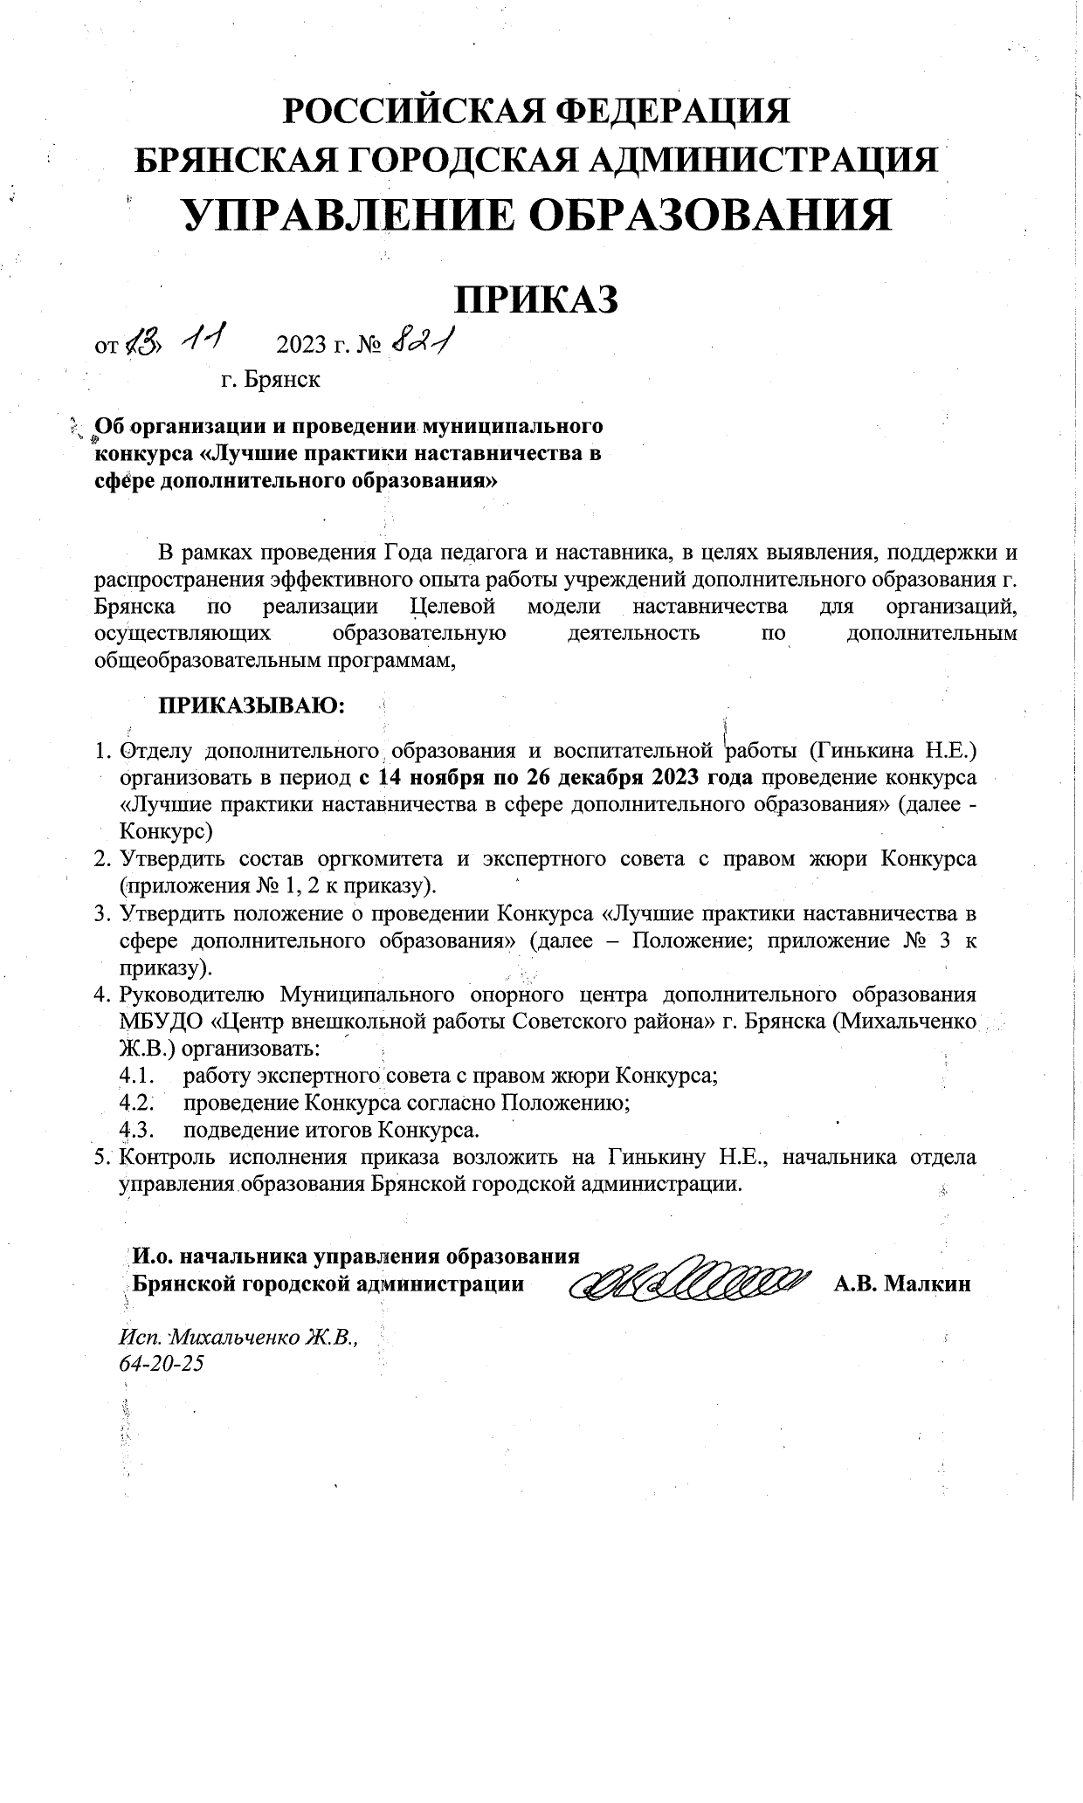
Приложение № 1 к приказу
управления образования
Брянской городской администрации
от «___» ______ 2023 г. № ___

Состав оргкомитета
конкурса «Лучшие практики наставничества в сфере
дополнительного образования»

Гинькина Н.Е. | - председатель оргкомитета, начальник отдела дополнительного образования и воспитательной работы управления образования Брянской городской администрации;
Исаева Н.Ю. | - ведущий специалист отдела дополнительного образования и воспитательной работы управления образования Брянской городской администрации;
Михальченко Ж.В. | - руководитель Муниципального опорного центра дополнительного образования детей МБУДО «Центр внешкольной работы Советского района» г. Брянска;
Соловьева М.П. | - методист Муниципального опорного центра дополнительного образования детей МБУДО «Центр внешкольной работы Советского района»  г. Брянска.

Приложение № 2 к приказу
управления образования
Брянской городской администрации
от «___» ______ 2023 г. № ___

Состав экспертного совета с правом жюри
конкурса «Лучшие практики наставничества в сфере
дополнительного образования»

Гинькина Н.Е. | - председатель экспертного совета, начальник отдела управления образования Брянской городской администрации;
Исаева Н.Ю. | -заместитель председателя экспертного совета, ведущий специалист управления образования Брянской городской администрации;
Комарова С.В. | - зав. кафедрой педагогики и психологии детства БГУ им. акад. И.Г. Петровского, кандидат биологических наук(по согласованию);
Фандина Н.А. | - доцент кафедры педагогики и психологии детства БГУ им. акад. И.Г. Петровского, доцент, кандидат педагогических наук (по согласованию);
Никишонкова Е. В. | - заместитель директора по методической работе МБУДО «Центр внешкольной работы» Володарского района;
Карапецкая Е. А. | -заместитель директора по учебно-воспитательной работе МБУДО «Центр внешкольной работы Советского района» г. Брянска;
Валецкая Н. В. | -заместитель директорапо учебно-воспитательной работеМБУДО "Дом детского творчества" Володарского района г. Брянска;
Францева О.Н. | - заместитель директора по учебно-воспитательной работе МБУДО «Центр внешкольной работы» г. Брянска;
Осадчая О. С. | - заместитель директора по учебно-воспитательной работе МБУДО «Центр детского и юношеского туризма и экскурсий» г. Брянска;
Высоцкая Е.В. | - методист-тьютор центра развития управленческих кадров ГАУ ДПО «Брянский институт повышения квалификации работников образования» (по согласованию);
Бахтинова Н.В. | - методист ГБУДО «Брянский областной губернаторский Дворец детского и юношеского творчества имени Ю.А. Гагарина»(по согласованию);
Ермакова В. И. | - методист МБУДО «Центр детского творчества»  г. Брянска;
Киселева Л. В. | -методист ОДО «Дом детского творчества им. Героя России О. Визнюка» Лицея №27.

